Выставка рисунков «Мы покоряем космос»


12 апреля – День космонавтики, всемирный праздник, установленный в честь первого полета человека в космос.
Эта тема также притягательна для детей, как и взрослых, ведь космос – это красота, это таинственность, новые знания и простор для фантазии..

В преддверии праздника День Космонавтики в детском саду была организована выставка детских рисунков «Мы покоряем космос» Цель выставки: расширение представлений детей о космосе, развитие творчества и фантазии.

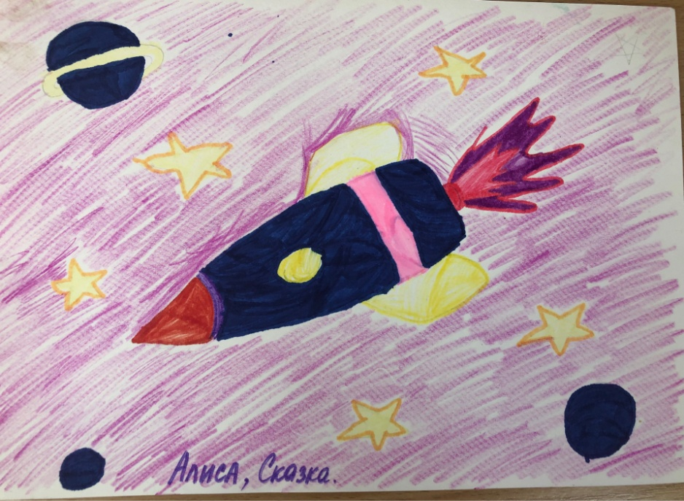
На их работах можно увидеть разнообразные космические объекты, ракеты, планеты, созвездия, кометы. Выполнены работы в смешанной технике рисования восковыми мелками и акварелью.

